ĐỒ ÁN MÔN HỌC JAVA

Thiết kế cơ sở dữ liệu Phần mềm Quản lý Kho Linh kiện Máy tính

Sinh viên thực hiện: Nguyễn Đức Tuệ
Lớp: TH30.18
Mã sinh viên: ........................................
Giảng viên hướng dẫn: ........................................

Năm 2026

1 Thiết kế cơ sở dữ liệu
Cơ sở dữ liệu KhoLinhKienJava gồm bảy bảng. Loại linh kiện được tách khỏi thông tin linh kiện; mỗi phiếu gồm bảng đầu phiếu và bảng chi tiết. Cách tổ chức này tránh lặp lại ngày tạo, đối tác và người lập ở từng dòng hàng.
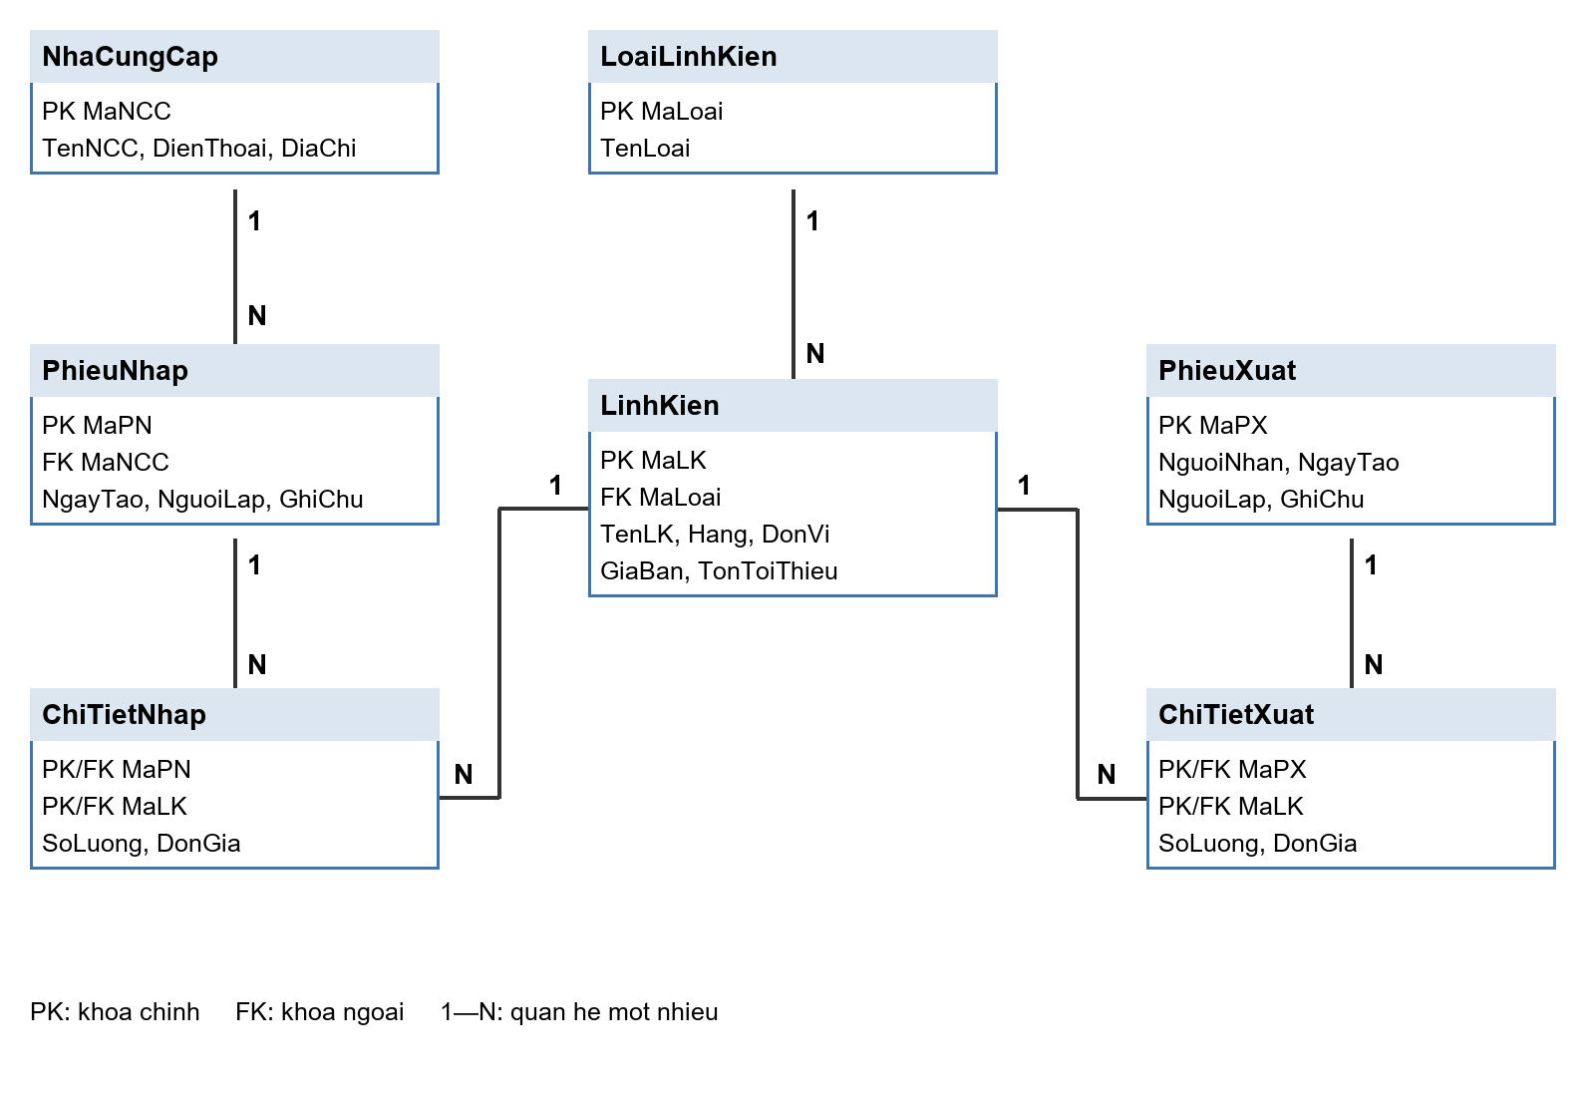
Sơ đồ quan hệ của bảy bảng trong cơ sở dữ liệu
Mỗi loại có nhiều linh kiện; mỗi nhà cung cấp có nhiều phiếu nhập. Một phiếu có nhiều dòng chi tiết, mỗi dòng liên kết tới một linh kiện. Một linh kiện có thể xuất hiện trên nhiều phiếu. Khóa chính ghép ở chi tiết bảo đảm một linh kiện chỉ xuất hiện một lần trong một phiếu.

Bảng LoaiLinhKien
Tên trường | Kiểu dữ liệu | Mô tả và ràng buộc
MaLoai | nvarchar(20) | Khóa chính; mã loại duy nhất, không rỗng.
TenLoai | nvarchar(100) | Bắt buộc, không rỗng và duy nhất.

Bảng NhaCungCap
Tên trường | Kiểu dữ liệu | Mô tả và ràng buộc
MaNCC | nvarchar(20) | Khóa chính; không rỗng.
TenNCC | nvarchar(150) | Tên nhà cung cấp, bắt buộc.
DienThoai | nvarchar(20) | Số điện thoại; mặc định chuỗi rỗng.
DiaChi | nvarchar(250) | Địa chỉ; mặc định chuỗi rỗng.

Bảng LinhKien
Tên trường | Kiểu dữ liệu | Mô tả và ràng buộc
MaLK | nvarchar(20) | Khóa chính; không rỗng.
TenLK | nvarchar(150) | Tên linh kiện; bắt buộc, không rỗng.
MaLoai | nvarchar(20) | Khóa ngoại tới LoaiLinhKien.MaLoai.
Hang | nvarchar(80) | Hãng sản xuất; bắt buộc ở giao diện.
DonVi | nvarchar(20) | Đơn vị tính; bắt buộc ở giao diện.
GiaBan | decimal(18,2) | Giá bán tham khảo; CHECK >= 0.
TonToiThieu | int | Mức cảnh báo; CHECK >= 0; mặc định 5.

Bảng PhieuNhap
Tên trường | Kiểu dữ liệu | Mô tả và ràng buộc
MaPN | int IDENTITY | Khóa chính, tự tăng.
NgayTao | datetime2 | Mặc định SYSDATETIME tại máy chủ.
MaNCC | nvarchar(20) | Khóa ngoại tới NhaCungCap.MaNCC.
NguoiLap | nvarchar(100) | Người lập phiếu; không rỗng.
GhiChu | nvarchar(250) | Ghi chú; mặc định chuỗi rỗng.

Bảng ChiTietNhap
Tên trường | Kiểu dữ liệu | Mô tả và ràng buộc
MaPN | int | Khóa chính ghép; FK tới PhieuNhap.MaPN.
MaLK | nvarchar(20) | Khóa chính ghép; FK tới LinhKien.MaLK.
SoLuong | int | Số lượng nhập; CHECK > 0.
DonGia | decimal(18,2) | Đơn giá nhập; CHECK >= 0.

Bảng PhieuXuat
Tên trường | Kiểu dữ liệu | Mô tả và ràng buộc
MaPX | int IDENTITY | Khóa chính, tự tăng.
NgayTao | datetime2 | Mặc định SYSDATETIME tại máy chủ.
NguoiNhan | nvarchar(150) | Tên người nhận; không rỗng.
NguoiLap | nvarchar(100) | Người lập phiếu; không rỗng.
GhiChu | nvarchar(250) | Ghi chú; mặc định chuỗi rỗng.

Bảng ChiTietXuat
Tên trường | Kiểu dữ liệu | Mô tả và ràng buộc
MaPX | int | Khóa chính ghép; FK tới PhieuXuat.MaPX.
MaLK | nvarchar(20) | Khóa chính ghép; FK tới LinhKien.MaLK.
SoLuong | int | Số lượng xuất; CHECK > 0.
DonGia | decimal(18,2) | Đơn giá xuất; CHECK >= 0.

Ràng buộc và cách tính tồn kho
Tất cả cột đều NOT NULL. Các trường điện thoại, địa chỉ và ghi chú có thể nhận chuỗi rỗng. Mã và tên cốt lõi phải có nội dung. Khóa ngoại sử dụng hành vi mặc định NO ACTION: không xóa loại, linh kiện hoặc nhà cung cấp khi dữ liệu còn được tham chiếu.
Giá dùng decimal(18,2) để tránh sai số của số thực nhị phân. Số lượng mỗi dòng là số nguyên dương. Tổng số lượng được cộng dưới kiểu bigint trong view để hạn chế tràn khi có nhiều phiếu.
View v_TonKho tính tồn của từng linh kiện bằng tổng ChiTietNhap.SoLuong trừ tổng ChiTietXuat.SoLuong. Các tổng được gom riêng trước khi JOIN, tránh nhân bản số lượng khi một linh kiện có nhiều dòng nhập và nhiều dòng xuất. Linh kiện chưa phát sinh phiếu có tồn bằng 0.
Quy tắc không xuất quá tồn được thực hiện ở InventoryService trong một giao dịch. Service khóa bản ghi LinhKien bằng UPDLOCK và HOLDLOCK theo thứ tự mã, kiểm tra tồn, ghi đầu phiếu và chi tiết, sau đó commit. Nếu một bước lỗi, toàn bộ giao dịch rollback. Khóa CHECK của từng bảng không tự kiểm soát được tổng nhập trừ tổng xuất; do đó mọi thao tác ghi sổ của ứng dụng phải đi qua service này.
Chỉ mục được tạo cho MaLoai trong LinhKien và MaLK ở hai bảng chi tiết. Các chỉ mục hỗ trợ truy vấn quan hệ và tổng hợp tồn kho. Phiếu đã ghi sổ không được sửa hoặc xóa trực tiếp trong giao diện phiên bản này.

Tạo và kiểm tra cơ sở dữ liệu
Trong SSMS, chạy sql/01_schema.sql để tạo cơ sở dữ liệu mới; chạy sql/02_seed.sql một lần nếu cần dữ liệu mẫu. SELECT * FROM v_TonKho trả về số tồn. Thiết kế đã được tạo trên SQL Server và đạt 17 phép kiểm thử JDBC. Không sửa trực tiếp bảng chi tiết trong vận hành.

